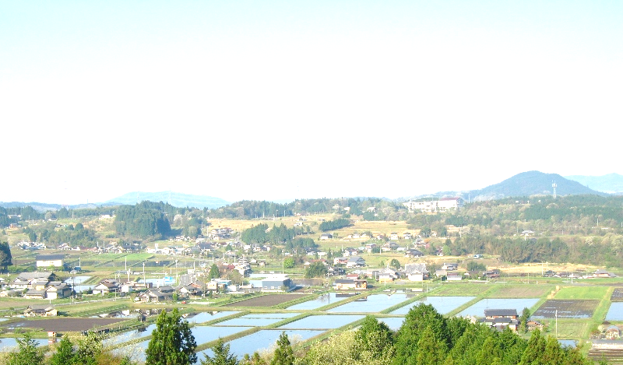
第４５回岩村町民運動会
マラソン競技

参加者募集！！

１０/１５
（日）
SUN
2
01７

【部 門】 2.2km 小学生男子の部、小学生女子の部、中学高校女子の部、一般女子の部、
シニアの部（60歳以上の男子）
3.5km 中学高校男子の部、一般男子の部（60歳未満の男子）
【会 場】 岩村グラウンド
【スタート】 午前１１時１５分（予定）
【申込期限】 １０月１３日（金） ※当日受付も可
【申込方法】 電話又はＦＡＸにて、氏名、自治会名、年齢、性別、
参加部門をご連絡ください。
【申 込 先】 岩村振興事務所 Tel：43-2111 Fax：43-0159
岩村自治連合会・岩村町体育協会
問合せ
三宅祥市：43-2258 藤井孝司：43-0056後藤唯人：43-2578
第４５回岩村町民運動会
マラソン競技参加申込書
参加部門 | 氏 名 | 自治会 | 年齢 | 性別
例）2.2km | 岩村 太郎 | 本町一丁目 | 35 | 男

